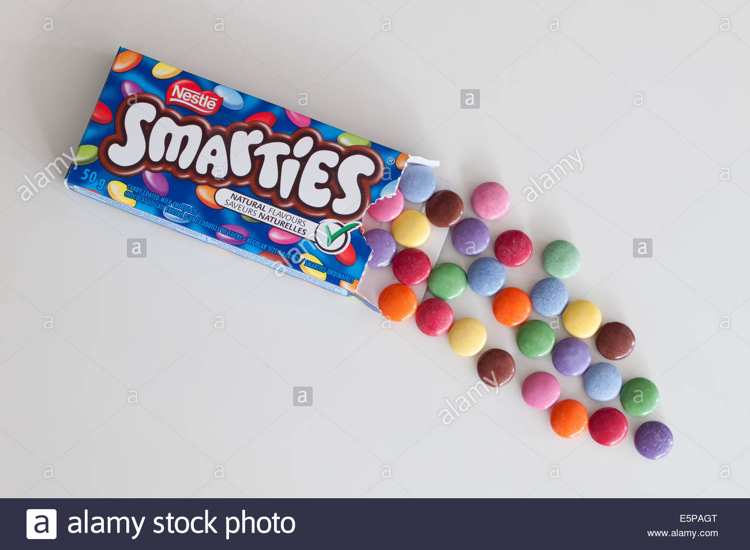

César a fait tomber sa boite de smarties sur la table... Trace les smarties , en traçant des cercles de toutes les couleurs... Attention au sens du tracé!

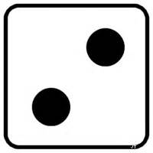
2

